大连“9·18”“C”轮与“W9099”轮碰撞事故调查报告

一、事故简况
2018年9月18日约0455时（本报告时间均为地方时），新加坡籍散货船“C”轮由天津空载驶往澳大利亚途中，在老铁山水道警戒区以西约5海里处（概位：38°35′34.92″N/120°35′48.42″E），与从辽宁松木岛开往山东的中国籍内河干货船“W9099”轮发生碰撞。事故造成“W9099”轮沉没，“C”轮船首受损凹陷，未造成人员伤亡及水域污染，直接经济损失约600万元人民币，事故等级为一般事故。
二、专业术语和标准用语
AIS: Automatic Identification System 自动识别系统
ARPA: Automatic Radar Plotting Aids 自动雷达标绘仪
ECDIS: ElectroniChart Display and Information System 电子海图信息系统
NK: Nippon Kaiji Kyokai 日本船级社
VHF: Very High Frequency 甚高频
DOC: Document of Compliance 公司符合证明
PSC: Port State Control 港口国检查
VDR：Voyage Data Recorder 船载航行数据记录仪
三、事故调查取证情况
本起事故由大连海事局负责调查。大连海事局依据《海上交通安全法》《海上交通事故调查处理条例》等相关法律法规，成立了事故调查组，对事故展开了全面调查。查明了事故的经过和原因，判明了事故责任。
（一）船舶资料
1.“C”轮

船名：C（中文译名：三叶草）

船籍港：新加坡 呼号：9V3387

IMO编号：9748758 船舶种类：散货船

船级：NK 船体材质：钢质

总吨：31545 净吨：18582

总长：185.96米 型宽：32.26米

型深：17.87米 满载吃水：12.54米

设计航速： 14.30节 主机功率：7260KW

主机型号：KAWASAKI MAN B&W 6S50ME-B9.3

造船厂：K LTD

建成年份：2015年12月

船舶所有人：“K” LTD

船舶管理人：“K” CO, LTD

2.“W9099”轮

船名：W9099 曾用名：W货9099

船籍港：六安 船舶种类：干货船（内河A级）

船舶材质：钢质 船舶识别号：CN20063169119

总长：70.4米 型宽：12.9米

型深：4.9米 满载吃水：4.2米

总吨：1360 净吨：761

主机功率：2*220KW 主机型号：Z6170ZLCZ-1

造船厂：如东**船舶修造厂 建成年份：2006年11月

登记所有人：安徽省RH航运有限公司
（二）船舶状况
1.“C”轮

（1）登记/检验情况
该轮持有新加坡海事机构于2017年4月12日签发的《船舶登记证书》,持有日本船级社签发的《船级证书》。事发时该轮登记及检验证书齐全有效。
（2）上一次安全检查情况
该轮于2018年5月11日在澳大利亚黑德兰港进行了PSC检查，无缺陷。
（3）设备工作状况
该轮装有雷达（2部）、ARPA、ECDIS、AIS和VHF等航行设备，事发时工作状况正常。
2.“W9099”轮

（1）登记/检验情况
该轮《船舶所有权登记证书》显示，船舶登记所有人为安徽省RH航运有限公司；该轮持有安徽省船舶检验局（六安）签发的《内河船舶检验证书》，最近一次船检为2017年12月28日在济宁进行临时检验；事发时，该轮登记及检验证书齐全有效。
（2）设备情况
该轮检验证书显示，该轮装有GPS、雷达、AIS和VHF等航行设备,事发时，AIS未见正常显示。
（三）人员情况调查
1.“C”轮
事故航次，该轮实际配员21人，均为中国籍，持有有效的船员证书，满足最低安全配员要求。
船长：韩某民, 男，1972年出生， 2018年7月6日上该轮任船长。事发时，在房间休息，事发后上驾驶台。
大副：汪某，男，1987年出生， 2017年12月8日上该轮任大副。事发时，在驾驶台值班。
值班水手：赵某威，男，1990年出生， 2018年1月8日上该轮任水手。事发时，在驾驶台值班。
2.“W9099”轮
事故航次，该轮实际配员3人，均为中国籍，该轮《最低安全配员证书》要求最低配员6人，其中内河一类船长1人、一类二副1人，水手2人，二类轮机长1人，机工1人。事发时，该轮配员不满足最低安全配员证书要求。
船长：徐某华，男，中国籍， 1977年出生，持有内河二类船长证书。事发时，在驾驶船舶。
驾驶员：满某峰，男，中国籍， 1975年出生，持有内河二类船长证书。
水手：孟某翔，男，中国籍，1957年出生，持有内河基本安全培训证书。
（四）环境因素调查
1.气象海况情况
大连专业气象台2018年9月17日下午17：00时，发布的渤海和渤海海峡天气预报:17日下午到夜间：多云间晴，西到西南风5到6级，中浪。结合双方船员对事发时天气海况描述认定：事发时，多云，偏西风4级，能见度良好。
2.事故水域通航环境情况
事发水域位于老铁山水道警戒区以西约5海里，水深28-30米，往来船舶较多，事发时处于渔汛期，周边水域渔船较多。
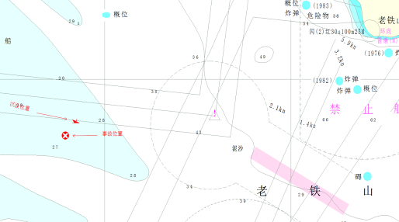
图1：事故位置示意图
（五）管理因素调查
1.“C”轮
该轮船舶所有人为“K” LTD，船舶管理人为“K” CO, LTD，持有新加坡政府授权日本船级社签发的DOC，有效期至2020年6月5日，上一次年度审核日期为：2018年7月11日。
2.“W9099”轮
该轮登记船舶所有人及经营人均为安徽省RH航运有限公司，共管理80余艘船舶，取得了长江航务管理局颁发的《国内水路运输经营许可证》，可从事长江中下游干线及支流省际普通货船运输，有效期至2023年4月30日。
2009年11月7日，该公司将“W9099”轮卖给孟某祥，但未做所有权变更，公司不参与该轮经营、不掌握该轮动态，允许该轮违规挂靠经营，并以公司名义代办船舶证书审核，涉嫌欺骗相关主管机关。2011年孟某祥、孟某良、狄某艺3人签订《船舶合伙协议》，“W9099”实际所有人变更为孟某祥、孟某良、狄某艺3人，其中孟某祥和狄某艺具体负责船舶经营管理。
四、重要事故因素认证
调查组根据“C”轮VDR回放，确认船舶碰撞时间为2018年9月18日0455时30秒，碰撞位置为38°35′34.92″N/120°35′48.42″E。
五、事故经过
根据事故当事船员陈述、《海上交通事故报告书》、船舶AIS、VDR、雷达和ECDIS历史轨迹等证据材料分析，认定事故经过如下：
1.“C”轮
2018年9月17日约1600时，该轮空载驶离天津港，驶往澳大利亚。
18日约0358时，该轮大副上驾驶台接班,此时船舶航向098°，航速10.1节，使用自动舵，定速航行。通讯、助航设备状态正常，开启两部雷达，一部量程3海里，一部3海里与6海里间切换，VHF守听16频道。
0441时，该轮船位38°35′53.46″N/120°32′30.84″E，航速10.1节，航向098°。大副在雷达上观测到“W9099”轮，距离约3海里，位于左舷18°左右。随后目视一盏灯光，看不清轮廓，未接收到对方AIS信息，判断对方为一艘小渔船，未观测对方航向航速。
0446时，该轮船位38°35′45.96″N/120°33′50.70″E，航速10.1节，航向098°，此时雷达上“W9099”轮位于左舷18°左右，距离约2海里。
0450时，该轮船位38°35′40.14″N/120°34′48.12″E，航速10.1节，航向098°。此时雷达上“W9099”轮位于左舷18°左右，距离约1海里。
0453时，该轮船位38°35′37.44″N/120°35′17.46″E，航速10.1节，航向098°。大副在雷达上对“W9099”轮进行标绘，雷达显示“W9099”轮位于该轮左舷17.4°，距离0.6海里，航向241°，航速5节，大副判断存在碰撞危险，并尝试高频联系，未得到回复。
0454时，大副再次尝试高频联系，未得到回复，随后改手动舵，左舵20°开始转向。
0455时，该轮船位38°35′34.92″N/120°35′40.68″E，航速9.7节，航向085°。此时雷达显示“W9099”轮位于该轮船首约400米。
0455时30秒，“C”轮左舷船首与“W9099”轮左舷船中发生碰撞，概位38°35′34.92″N/120°35′48.42″E。
约0457时，大副将碰撞情况报告船长。
约0500时，船长上驾驶台。
0511时，该轮将事故情况报告大连交管中心，并掉头对“W9099”轮展开搜救。
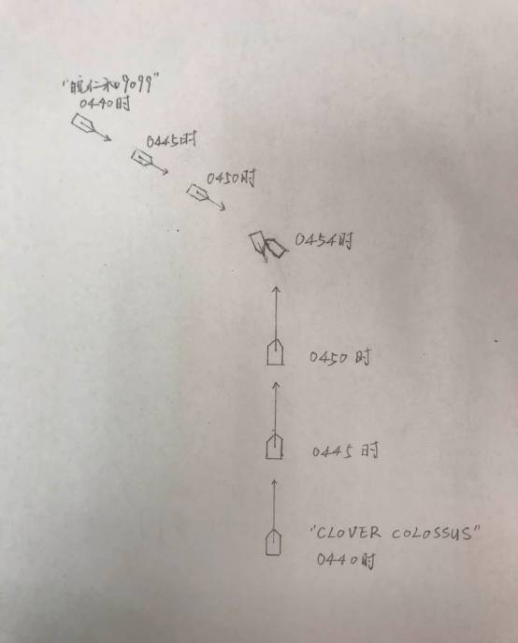
图2：碰撞示意图
2“W9099”轮
2018年9月17日约1500时，该轮自大连松木岛装载碎石约2200吨驶往山东潍坊羊口，干舷约1.5米，船上开启两部雷达，量程分别为0.5海里与6海里。
约1700时，船长下驾驶台休息，换驾驶员操纵船舶。
约2200时，船长接替驾驶员操纵船舶。
18日约0440时，该轮航向220°，航速约5节，船长观察“C”轮，位于其右舷约30°，距离约3海里，航速约10节。
约0445时，该轮向左调整航向，避让两艘同向行驶渔船，随后调回原航向，此时该轮与“C”轮距离约2海里。
约0450时，该轮航向约220°，航速约5节，此时该轮与“C”轮距离约1海里，船长拟过“C”轮船尾，并先后两次调整航向至230°和240°。
0455时30秒，两船发生碰撞，该轮左舷船中位置受损，并开始下沉，概位38°35′34.92″N/120°35′48.42″E。
约0503时，该轮三名船员携救生圈跳海弃船逃生。
约0600时，该轮三名船员分别被过路船“天航12”及“富康1”救起。
六、应急处置情况
2018年9月18日0511时，大连市海上搜救中心接到“C”轮VHF电话报告：该轮与一船舶在渤海海域（概位：38°35.2′N/120°35.26′E）发生碰撞，他船半沉状态，有人员落水，需要救助。接到报告后，大连市海上搜救中心立即协调事故现场附近船舶进行核实和搜救。
约0555时，落水3人分别被过路船“天航12”及“富康1”轮救起。
0810时，“海巡0302”轮抵达事故现场，确认遇险船舶沉没。

七、事故损失情况
事故造成“W9099”轮沉没，“C”轮船首左舷船体轻微凹陷受损，未造成人员伤亡和水域污染，直接经济损失约600万元人民币。
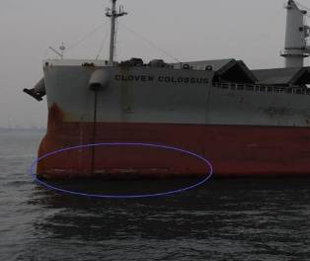
图3：“C”轮受损情况

八、事故原因分析
（一）事故原因分析基础
本起事故中，“C”轮与“W9099”轮均为在航机动船舶。事故发生时，海面能见度良好，事故分析适用《1972国际海上避碰规则》第一章、第二章第一节、第二章第二节、以及第三章的规定，属于交叉相遇局面，其中“C”轮为直航船，“W9099”轮为让路船。
（二）直接原因
1.“W9099”轮作为让路船，未及早地采取大幅度避让行动，而是对航向作一连串小变动，导致他船无法用视觉或雷达观测到，造成紧迫局面，是本起事故的直接原因。
2.在紧迫局面产生后，“W9099”轮与“C”轮均未采取最有助于避碰的行动，也是本起事故的直接原因。
（三）间接原因
1.安徽省RH航运有限公司作为“W9099”轮船舶所有人及经营人，在卖出船舶后未及时办理船舶所有权变更，并以公司名义代办船舶证书审核，允许船舶违规挂靠经营，且对该轮“挂而不管”，长期不掌握船舶动态，未及时发现并制止该轮非法从事海上运输的违法行为，是本起事故的间接原因。
2. “W9099”轮实际控制人安全意识淡薄，指使船舶非法从事海上运输、配员不足且不适任，也是本起事故的间接原因。
九、责任认定
（一）不安全行为分析
1.“W9099”轮，在本船作为交叉相遇局面的让轮船时，未能及早的采取大幅度的行动，宽裕地让清他船，违反了《1972年国际海上避碰规则》第十六条之规定。
2.“W9099”轮在采取避碰行动时，对航向作一连串的小变动，不易被他船用视觉或雷达观测察觉到，违法了《1972年国际海上避碰规则》第八条之规定。
3.“W9099”轮为内河船，超过核定航区非法参与海上运输，违反了《中华人民共和国海上交通安全法》第十条之规定。
4.“W9099”轮实际配员3人，不满足该轮最低安全配员证书要求，违反了《中华人民共和国海上交通安全法》第六条之规定。
5.“C”轮值班驾驶员，在让路船未按规定采取适当行动且逼近到单凭让路船的行动不能避免碰撞时，采取向左转向，并不是最有助于避免碰撞的行动，违反了《1972年国际海上避碰规则》第十七条之相关规定。
（二）责任认定
该起事故是一起双方互有过失的责任事故，根据事故原因分析，以及《1972年国际海上避碰规则》相关规定，考虑事故中当事人不安全行为与事故发生的因果关系和关联程度，认定“W9099”轮对本起事故负有主要责任，“C”轮对本起事故负有次要责任；“W9099”轮船长徐剑华为主要责任者，“C”轮当班大副汪某为次要责任者。
十、安全管理建议
1.建议“W9099”轮所有人及经营人安徽省RH海运有限公司，加强对其管理船舶的船员的安全教育，加强对所管理船舶的动态掌握，避免内河船舶非法参与海上运输，避免挂靠经营行为，严禁采取欺骗主管机关代办船舶证书的行为。
2.建议“C”轮船舶管理人，加强对其管理船舶的船员进行《1972年国际海上避碰规则》的培训，提高船员安全意识和操船技能。
3.建议六安市地方海事局按照交通运输部海事局关于长期脱管船舶专项整治工作的要求，加强对内河船舶参与海上运输的违法活动的监督，督促船舶所有人和管理人采取有效措施安全召回内河船，落实安全生产主体责任。

